第21届中国·哈尔滨国际啤酒节

啤酒花园项目招商报名表

1. 啤酒花园合作项目招商要求

（一）从事品牌啤酒花园经营，具备经营资质，并提供营业执照、食品经营卫生许可以及从业人员健康证

（二）公司或公司授权；

（三）出现食品安全等投诉，承租方负全部处罚及法律责任；

（四）若发生违价行为，不予警告，扣除2000元保证金，违价额度超过100%的视为严重违价，扣除5000元保证金；

（五）根据法律规定，可为顾客开具发票；

（六）需提供演出计划及方案，经营期间确保每个花园每日有驻场演艺内容（每日不少于3小时），演出内容包括但不限于：乐器演奏、驻唱歌手、脱口秀等，如不符合此标准扣除保证金500元/日；

（七）合作形式为场地租赁，夏季经营期期间起拍租金价格为

两 万元；

报名编号：（请在󠆽处画√确认）

B1󠆽 B2󠆽

B3󠆽 B4󠆽

B5󠆽 B6󠆽

1. 位置信息:

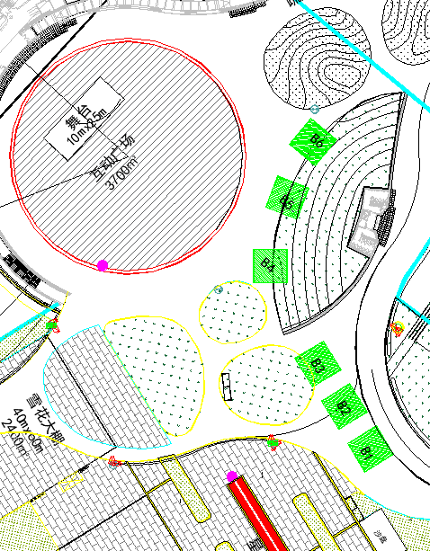

**二、报名所需提供材料**

|  |  |
| --- | --- |
| **项 目** | **资料明细** |
| **啤酒花园** | 营业执照（复印件） |
| 法人身份证（复印件） |
| 开户许可证（复印件） |
| 食品经营许可证（复印件） |
| 每日演艺计划（场次、时长） |
| 设备明细（设备名称/数量/金额） |
| 啤酒及佐餐清单（啤酒及佐餐内容/图片示例 /啤酒及佐餐价格） |
| **注：**  **1.所有材料加盖公章，一式三份。（冰雪大世界二份，拍卖公司一份）**  **2.上报产品清单为经营期项目单价，严禁增项加价。**  **3.报名通过后需缴纳1万元保证金，竞拍成功后，5个工作日向哈尔滨冰雪大世界股份有限公司交齐租金及押金一万元，拍卖公司退还保证金，未成功竞标5个工作日内退回。**  **4.报名时需携带所有证照原件。** | |

三、瑕疵须知

第21届中国·哈尔滨国际啤酒节场地正在规划建设之中，本次拍卖除拍卖标的外，所有景观及外部环境可能发生临时调整，所示规划图纸仅供目前参考，最终以实际建成为准，所有商户最终不得以外部环境因素原因提出异议。

四、以下签名须本人亲笔签名并加盖公章，请勿涂改，代签无效。

请您抄录如下文字：

本 人 已 阅 读 全 部 须 知 ， 充 分 了 解 并 清 楚 知 晓 参 与 第 21 届 中 国 · 哈 尔 滨 国 际 啤 酒 节 的 相 关 信 息 ， 愿 意 遵 守 场 地 内 的 各 项 规 定 ， 报 名 参 加 。

申请人： （公章）

2023年 月 日

第21届哈尔滨国际啤酒节啤酒花园项目招商报名表

|  |  |  |  |
| --- | --- | --- | --- |
| 报名人信息 | | | |
| 姓名 |  | 身份证号 |  |
| 联系方式 |  | 电子邮箱 |  |
| 报名经营项目位置 |  | | |
| 报名企业信息 | 企业名称 |  | |
| 法定代表人 |  | |
| 身份证号 |  | |
| 委托代理人信息  （拍卖、经营） | 姓名 |  | |
| 身份证号 |  | |
| 联系方式 |  | |
| 电子邮箱 |  | |

哈尔滨冰雪大世界确认